Уборка территории вокруг памятника воинам-землякам, погибшим в Великой Отечественной войне

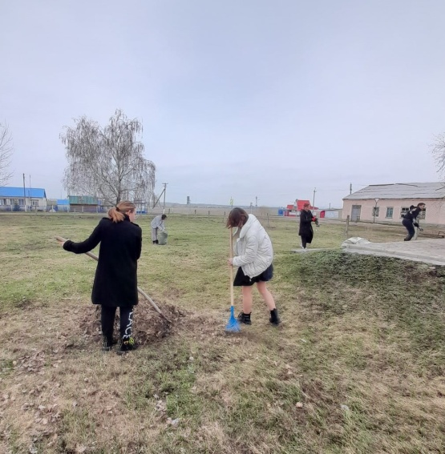
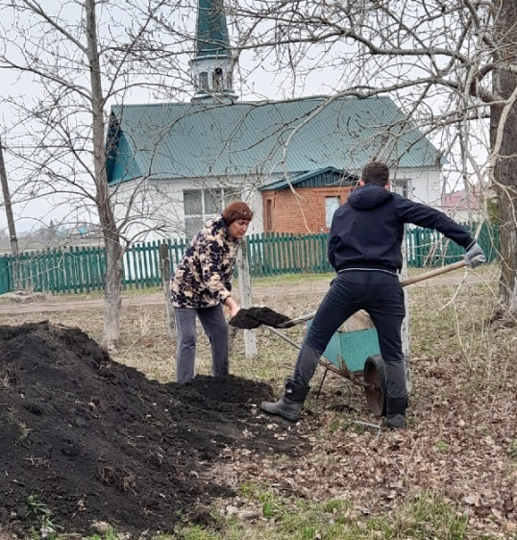
Уборка памятника воинам-землякам, погибшим на фронтах Великой Отечественной войны 1941-1945 годов, закреплена за обучающимися ГБОУ СОШ с.Шламка
Все дальше уходит война, и людей, которые помнят об этих событиях, почти не остается, а памятник, останется и будет памятью для подрастающего поколения. Хочется отметить, что школьники добросовестно ухаживают за памятником. 19 апреля 2022 г, юнармейцы ГБОУ СОШ с.Шламка, вместе с Голубчиковой Анатолией Сергеевной, провели субботник по уборке территории, на которой он установлен.
Ребята убрали мусор и сухую листву, подмели всю асфальтную зону, раскидали землю вокруг памятника.
Немало труда и усердия приложили учащиеся, а, значит, есть надежда, что в будущем дети не забудут о настоящих героях своей страны, будут сами сохранять порядок у памятников участникам Великой Отечественной войны и, видя бесконечные списки фамилий павших бойцов, скажут своим детям: «Этот памятник стоит в честь тех людей, благодаря подвигу которых мы с вами живем под мирным небом».
Хочется сказать всем: «Обелиск – это святое место! Не надо его осквернять! Несите сюда цветы, гуляйте с детьми, благодарите тех, чьи имена высечены на памятных досках!

